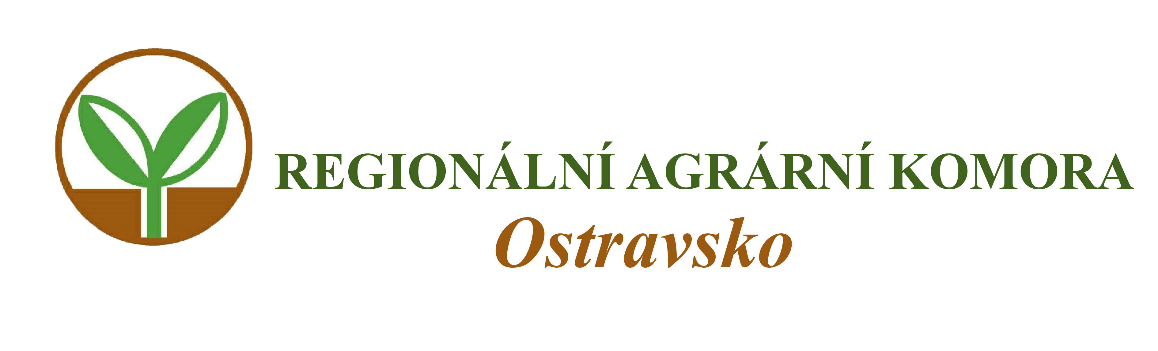

Dovolujeme si Vás pozvat na

WORKSHOP – PORTÁL FARMÁŘE

který se uskuteční

v úterý 19. října 2021 od 14:30 hodin

v učebně výpočetní techniky Střední odborné školy Frýdek – Místek,
Na Hrázi 1449

Praktický workshop u PC je určen pracovníkům zemědělských podniků, kteří využívají portál farmáře se zaměřením na registr půdy.

Přednášející:
Ing. Lubomír Smrček
- akreditovaný poradce v registru MZe ČR

Program pracovního setkání:
- Přehled dílčích aplikací portálu farmáře (mimo registr půdy a zvířat)
- Základní využití registru zvířat
- LPIS (mapové vrstvy a tisky)
- Využití při plnění dotačních a legislativních požadavků
- Vedení vlastních evidencí a záznamů v registru půdy (evidence hnojení a POR, eroze, panel vlastní zákresy)
- Sdílení poznatků a zkušeností účastníků, dotazy účastníků, řešení problémů účastníků workshopu

Organizační zabezpečení:
Renata Šarjaková, Regionální agrární komora Ostravsko, tel.: 775 590 464, e-mail: oakop@opava.cz, www.mskis.cz

Workshop je bez vložného. Občerstvení zajištěno. Vzhledem k danému počtu míst v učebně je počet účastníků omezen. Z jednoho podniku se může přihlásit pouze jedna osoba. Prosíme o potvrzení Vaší účasti do15. října 2021 e-mailem: oakop@opava.cz nebo sms: 775 590 464.

Dle platných legislativních požadavků v daný den bude nutno dodržovat příslušná hygienická opatření, např. užívání respirátoru, dodržování 2m rozestupů, negativní test na COVID, popř. doklad o očkování na COVID.

